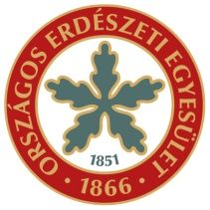
Tisztelt Elnökségi Tagok, Meghívottak!
Az Országos Erdészeti Egyesület 2017. november 10-én, pénteken, 10:00 órai kezdettel tartja soron következő elnökségi ülését Budapesten, az Erdészeti Információs Központban (1021 Budapest, Budakeszi út 91.), melyre tisztelettel meghívlak.

Elnökségi ülés napirend:
- Személyzeti ügyek
Előadó: Zambó Péter elnök
- 2018. évi tagdíj megállapítása
Előadó: Zambó Péter elnök
- Beszámoló a lezárt és folyamatban lévő pályázatokról
Előadó: Szentpéteri Sándor ügyvezető igazgató
- Beszámoló a 2017. évi Vándortábor programról
Előadó: Szentpéteri Sándor ügyvezető igazgató
- Javaslat Egyesületünk Régiós szerkezetének változtatására
Előadó: Szentpéteri Sándor ügyvezető igazgató
- Egyebek
Előadó: Zambó Péter elnök, Szentpéteri Sándor ügyvezető igazgató

Kérem szíves részvételedet az elnökségi ülésen!
A részvételről visszajelzést Udvardi Annamária részére a titkarsag@oee.hu címre vagy a 06 20 776 7491-es telefonszámra kérek 2017. november 09-ig.

Budapest, 2017. november 06.
Jó szerencsét! Üdv az erdésznek!
Zambó Péter, elnök

